Beleidsplan Openbare Verlichting 2025-2029 gemeente Eersel
de gemeenteraad van de gemeente Eersel

gelezen het voorstel van het college van burgemeester en wethouders van 21 januari 2025;

gelet op het artikel 4:81 van de Algemene wet bestuursrecht;

b e s l u i t

vast te stellen de volgende beleidsregel:

Beleidsplan Openbare Verlichting 2025-2029 gemeente Eersel
1 Inleiding

De gemeente Eersel draagt verantwoordelijkheid voor de openbare ruimte. De gemeente heeft het beleid voor de openbare verlichting vastgelegd in: “Beleidsplan Openbare Verlichting 2014-2024 Gemeente Eersel”. In het beleidsplan zijn de visie en ambities van de gemeente Eersel uitgewerkt.
Het Beleidsplan Openbare Verlichting geeft een praktische invulling aan de te bereiken ambities van de gemeente. De realisaties van deze ambities zijn in dit beleidsplan voor de komende jaren verder uitgewerkt. Dit plan omschrijft welke maatregelen voor onderhoud, reparatie en vervanging in de komende vier jaar worden uitgevoerd.
In dit Beleidsplan Openbare Verlichting beschrijft hoe de gemeente haar installaties in de openbare ruimte beheert en onderhoudt. Het beheer en onderhoud vindt plaats op een zodanige wijze dat een duurzame instandhouding van de bedrijfszekerheid, kwaliteit en veiligheid gewaarborgd blijft.
Het beleidsplan vormt de basis voor het vaststellen van budgetten en kredieten.

2 Samenvatting
2.1 Missie en visie
Het doel van de openbare verlichting in de gemeente is het bevorderen van de veiligheid en leefbaarheid in de openbare ruimte, gedurende de duisternis, waarbij het energieverbruik zo laag mogelijk dient te zijn tegen economisch verantwoorde kosten. Er wordt gestreefd naar een duurzame oplossing. De functie van de openbare ruimte bepaalt hierbij de kwaliteitscriteria van de verlichting.
De missie en doelstelling geformuleerd in het beleidsplan zijn toegespitst op de volgende onderwerpen:
- Veiligheid;
- Kwaliteit;
- Duurzaamheid;
- Kostenefficiëntie.
In dit beleidsplan is aandacht besteed aan de beheerkeuzes die zijn gemaakt en is aangegeven hoe de gemeente Eersel de komende periode de openbare verlichting exploiteert. Centraal aan deze beheerkeuzes staan de doelstellingen zoals geformuleerd in het beleidsplan.
Om de doelstellingen van de gemeente Eersel te kunnen waarborgen heeft de gemeente Eersel verschillende toekomstscenario’s beoordeeld. De uiteindelijke keuze van de gemeente Eersel is gevallen op het vervangen van alle conventionele armaturen vóór 2028.
Op basis van het derde scenario zijn drie mogelijke meerjarenplanningen geformuleerd: (1) Het geven van prioriteit aan PL- en TL- verlichting, (2) het geven van prioriteit aan armaturen met een hoog vermogen en (3) in gelijke delen het spreiden van de armaturen en budgetten over deze jaren.
In beide scenario’s wordt er rekening mee gehouden dat de vervangingen per wijk worden uitgevoerd. Hierbij wordt rekening gehouden met het aantal LED-armaturen in de wijken. Er wordt gestart met de wijken waar het aandeel LED het kleinst is.
De meest voor de hand liggende keuze voor de gemeente Eersel is het als eerst vervangen van PL- en TL- armaturen. De reden hiervan is het productie- en invoerverbod op deze lamptypen. Omdat 40% van het areaal van de gemeente Eersel is voorzien van deze lamptypen, kan met het vervangen van deze armaturen de bedrijfszekerheid van de openbare verlichtingsinstallatie het meest worden gegarandeerd. Dit scenario vereist echter een relatief grote investering in het eerste vervangingsjaar.
Voor de afgelopen jaren heeft de gemeente het beheer laten uitvoeren door een externe partij. De ervaringen zijn goed en heeft geleid tot meer inzicht in de kwaliteit van de openbare verlichtingsinstallatie. De kosten hiervoor zijn vergelijkbaar met eigen beheer. In een markt met personeelsschaarste is dit voor de gemeente Eersel een aantrekkelijke beheeroptie.

3 Beleid 2014-2024
3.1 Missie en doelstelling
De gemeente Eersel draagt zorg voor een schone, hele en veilige openbare ruimte. De verlichting hierin moet bijdragen aan een goede leefomgeving voor de burgers en een adequaat vestigingsklimaat voor bedrijven. Het creëren van een duurzame en efficiënte verlichting staat hoog in het vaandel met een gezonde financiële afweging.
Eersel houdt rekening met de landelijke richtlijnen voor wat betreft de na te streven lichtkwaliteit. De verlichting moet goed passen binnen de gewenste beeldkwaliteit per gebied rekening houdend met lichthinder en passen in het buitengebied.
3.2 Beleidsvoornemens
De verlichting wordt sober en functioneel ingericht waarbij alleen met beperkte decoratieve aspecten invulling in het totaalbeeld plaats vindt. Bij de keuze voor installaties wordt zoveel mogelijk rekening gehouden met voorkomen van lichthinder. Om de bijdrage aan de sociale veiligheid verder te vergroten wil Eersel in de woonwijken verlichting met goede kleurherkenning installeren. De gemeente past bij vervanging dimbare verlichting toe.
In het kader van het landelijk vastgestelde klimaatakkoord wil Eersel bij infrastructurele voorzieningen (zoals de openbare verlichting) een energiebesparing van jaarlijks 3% realiseren. Op dit moment heeft de gemeente Eersel een besparing van 34% ten opzichte van 2013 gerealiseerd. Dit betekent dat de gemeente gemiddeld 3,4% per jaar heeft bespaard.
3.3 Prioriteiten
De gemeente heeft aan de start van deze beleidsperiode verschillende prioriteiten opgesteld:
- Het gestructureerd uitvoeren van vervangingsplannen;
- Planmatig onderhoud (schilderen bestaande lichtmasten);
- Toepassen van wit licht binnen bebouwde kom (3000 of 4000K);
- Energiebesparing, CO2-reductie, milieu en de doelen uit het klimaatakkoord;
- Voorkomen van lichthinder;
- Standaardisering van materialen.

4 Analyse areaal

Medio januari 2023 is het areaal als volgt opgebouwd:
- 5.404 masten
- 5.505 armaturen
- 5.520 lichtbronnen
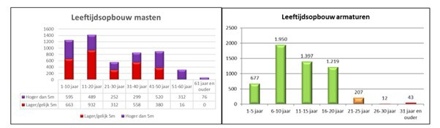
De vervangingstermijn voor lichtmasten is gesteld op 40 jaar. Er zijn 1.304 masten waarvan deze termijn is verstreken. Een groot gedeelte hiervan heeft een stabiliteitsmeting ondergaan om de kwaliteit van de mast bepalen.
De vervangingstermijn voor armaturen is gesteld op 20 jaar. Er zijn 262 armaturen waarvan deze termijn is verstreken, de vervangingswaarde hiervan is € 107.000. Bij nieuw te plaatsen LED-armaturen wordt een technische levensduur van 25 aangehouden.
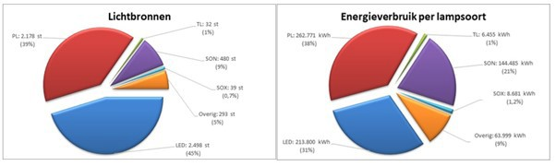
Van alle armaturen is 45% uitgevoerd in een energiezuinige LED variant. Dit gedeelte van het areaal is goed voor 31% van het totale verbruik. 40% van het areaal is voorzien van relatief energiezuinige PL en TL verlichting. Dit gedeelte van het areaal verbruikt 38% van de totale energie. 15% van het areaal bestaat uit niet energiezuinige lichtbronnen. Dit relatief kleine deel vanf het areaal is goed voor 31% van het totale energieverbruik. Het grootste gedeelte van het areaal wordt gedimd (67%).

Categorie | Gemiddeld vermogen | % Areaal (aantal) | Energieverbruik [kWh] | % Areaal (verbruik)
LED | 24 Watt | 45% | 213.000 | 31%
Laag vermogen (PL/TL) | 34 Watt | 40% | 269.226 | 38%
Hoog vermogen (SOX?SON?OVERIG) | 59 Watt | 15% | 217.165 | 31%
Totaal |  |  | 700.190

In het onderstaande overzicht is te zien uit hoeveel masten en armaturen het areaal van de wijken binnen de gemeente Eersel bestaat. Hierbij is aangegeven welk deel van deze wijken inmiddels is voorzien van energiezuinige LED-armaturen. De wijkindeling is op basis van de Wijk- en buurtkaart 2022 van het CBS.

Wijk | Aantal masten | Aantal armaturen | LED per wijk
Knegsel-kom | 216 | 225 | 40%
Knegsel-Oeyenbos | 24 | 24 | 71%
Verspreide huizen Knegsel | 97 | 100 | 47%
Steensel | 259 | 260 | 46%
Verspreide huizen Steensel | 96 | 97 | 46%
De Hees en Genderweg | 62 | 62 | 47%
Molenveld en Schadewijk | 47 | 47 | 66%
Bedrijventerrein Eersel | 313 | 323 | 36%
Molenakkers | 297 | 315 | 55%
Eersel-kom en Lindeakkers | 885 | 897 | 46%
Eersel-Zuid | 271 | 272 | 51%
Kerkebogten | 248 | 252 | 45%
Stokkelen en Hoogstraat | 102 | 102 | 38%
Duizel | 361 | 364 | 55%
Verspreide huizen Duizel | 121 | 123 | 47%
Bedrijventerrein Duizel | 22 | 22 | 36%
De Donksbergen | 28 | 30 | 70%
Verspreide huizen Eersel | 212 | 220 | 14%
Kortkruis | 220 | 223 | 56%
De Dijken | 280 | 285 | 51%
Vessem-kom | 469 | 481 | 46%
Verspreide huizen Vessem | 200 | 201 | 37%
Wintelre-kom | 324 | 326 | 44%
Verspreide huizen Wintelre | 250 | 254 | 41%
Eindtotaal | =SUM(ABOVE) 5404 | =SUM(ABOVE) 5505 | 45%

De benodigde investering om alle 3.010 conventionele armaturen te vervangen voor een statisch dimbare LED variant is ongeveer €1.050.000.
Het totale energieverbruik zal dan dalen van 700 MWh naar ongeveer 424 MWh, een reductie van 30% ten opzichte van de huidige situatie. Dit zal een besparing opleveren van 56% ten opzichte van 2013. Hiermee kan de doelstelling zoals geformuleerd in het Klimaatakkoord ruimschoots worden behaald.

5 Beheerstrategie
5.1 Uitgangspunten
Op basis van het huidige beleidsplan en de beschreven gewenste situatie, visie en keuzes gaat de gemeente Eersel uit van de volgende uitgangspunten:
Algemeen
- Aan de kern van het beleid van de gemeente Eersel staat “Niet verlichten, tenzij…”. Te plaatsen verlichting in het openbare gebied is binnen de gemeente niet vanzelfsprekend, maar een afgewogen beslissing;
- De openbare verlichting wordt in overeenstemming met de NPR 13201:2017 ontworpen en geplaatst. Afwijkingen op de ontwerprichtlijn worden uitsluitend in overleg en na goedkeuring uitgevoerd;
- De gemeente volgt de richtlijnen NEN1010 en NEN3140 voor de elektrische veiligheid bij aanleg en instandhouding van haar areaal, voor het deel waar zij aansprakelijk voor is. De gemeente zal in deze beheerperiode installatieverantwoordelijkheid (zo mogelijk organisatie breed) vormgeven en ervoor zorgen dat de onderhoudsaannemer volgens het veiligheidshandboek van de gemeente werkt;
- Relevante wet- en regelgeving wordt omschreven in bijlage 3.
Ontwerp
- Bij vervanging van de bestaand masten streeft de gemeente er zo veel mogelijk naar dat de bestaande plek wordt hergebruik, om hogere kosten te voorkomen. Als de openbare ruimte integraal wordt aangepast, kan verplaatsing van masten wel plaatsvinden;
- Toepassing van ledverlichting in neutraal wit (4000K) is de standaard. De gemeente kan er voor kiezen hier van af te wijken;
- Bij vervanging naar LED-armaturen past de gemeente standaard statisch dimmen toe om het energieverbruik verder terug te dringen. In de gemeente wordt bij nieuw te plaatsen LED-armaturen standaard dimregime 3A toegepast, waarbij de verlichting om 22:00u terug dimt naar 70%; om 00:00u naar 50%, om 5:00u terug naar 70% en om 06:00u naar 100%.

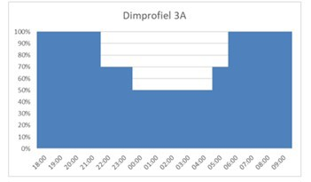
Materialen
- Verlichtingsoplossingen worden uniform door het toepassen van gestandaardiseerd materiaal. De toepassing van standaard materiaal is afhankelijk van de uitstraling van het openbaar gebied;
- De gemeente gaat door met de uitrol van LED-armaturen bij nieuwbouw, incidentele vervanging bij schade en defecten, en geplande vervangingen bij einde levensduur;
- De gemeente past standaard thermisch verzinkte stalen lichtmasten toe;
- De mogelijkheden van de gemeente Eersel met slimme verlichting is omschreven in bijlage 4;
- De gemeente past standaard armaturen toe:

Openbare ruimte | Lichtpunthoogte (meter) | Lichtkleur | Standaard armatuurtype
Erftoegangswegen | 4 | 4000 K | Kegelvorm
Woonwijken | 4 tot 6 | 4000 K | Kegel-/koffervorm
Fietspaden | 4-5 | 4000 K | Koffervorm
Gebiedsontsluitingswegen | 6-8 | 4000 K | Koffervorm
Industriewegen | 6 | 4000 K | Koffervorm
Buitengebied | 6 | 4000 K | Koffervorm
Centrumgebied, toeristisch gebied | Te beoordelen door gemeente

In bijlage 5 zijn de technische vereisten van de toegepaste armaturen te vinden.
Onderhoud
- Het onderhoud van de openbare verlichting wordt verzorgd door de onderhoudsaannemer. De gemeente of haar beheerpartner controleert de werkzaamheden en voert inspecties uit;
- De gemeente contacteert met een aanbesteding een aannemer, die het onderhoud verzorgd aan de installatie van de gemeente. Nakoming van overeengekomen oplostermijnen wordt actief gemonitord;
- Het zo veel mogelijk gecombineerd uitvoeren van (onderhouds-)werkzaamheden met overige disciplines (bijvoorbeeld het gebruik maken van wegafzettingen bij het onderhoud van wegen);
- Lichtmasten worden eens in de twaalf jaar geschilderd;
- De gemeente Eersel reinigt periodiek LED-armaturen ter bevordering van de warmtehuishouding;
- Van de onderhoudspartner wordt verwacht dat zij zo veel als mogelijk vrijkomende materialen hergebruikt en dat zij materialen afvoert naar een erkende verwerken.
5.2 Onderhouds- en beheerkosten
Het onderhoud is onder te verdelen in preventief en correctief onderhoud.
Preventief Onderhoud
De werkzaamheden die voor preventief onderhoud worden uitgevoerd zijn:
- Schouwen;
- Schilderen;
- Reinigen.
Schouwen
Dit betreft de periodieke lampcontrole op het functioneren van de lampen. Het schouwen vindt in de avonduren plaats en voor het gehele areaal van de gemeente. Per jaar worden twee controlerondes uitgevoerd. Defecten worden genoteerd, op een later tijdstip gerepareerd en geregistreerd in het beheersysteem.
Schilderen
Het schilderen van thermisch verzinkte en stalen masten wordt volgens het beleidsplan planmatig uitgevoerd. Schilderwerkzaamheden worden jaarlijks uitgevoerd. Vanuit bestandsbeheer wordt een lijst gegenereerd van de te schilderen masten. Er wordt nagegaan of er projectmatige werkzaamheden plaatsvinden waar de schilderwerkzaamheden plaats dienen te vinden. Is dit het geval dan worden de werkzaamheden uitgesteld tot na de uitvoering van het project. Dit om te voorkomen dat masten die worden geschilderd alsnog vervangen worden. Lichtmasten worden geschilderd wanneer zij de technische levensduur hebben bereikt om zo de levensduur van de masten op een verantwoorde wijze te verlengen.
In de afgelopen jaren is er een forse achterstand opgelopen van het schilderen van masten. Hierdoor is er in het komende jaar extra inzet en budget nodig om deze achterstand in te lopen.
Lichtmasten worden standaard geschilderd in RAL 7016.
Reinigen
Reinigen van lichtmasten heeft twee functies, namelijk het behoud van de conservering (coating of verzinklaag) en esthetisch, als onderdeel van de uitstraling van de openbare ruimte. Lichtmasten worden periodiek om de zes jaar gereinigd.
Reinigen van armaturen heeft, net als bij lichtmasten, een functie qua conservering en esthetisch, maar nog belangrijker voor de armaturen is dat het reinigen bijdraagt aan:
- De kwaliteit van verlichting. Transmissie van het licht door de kap wordt niet belemmerd door vuil of aanslag;
- De levensduur van het armatuur. Essentieel voor de levensduur van de LED-units is de warmtehuishouding van het armatuur. Het armatuur kan zijn warmte kwijt via de koelribben op het armatuur. Als de koelribben bevuild zijn kan het armatuur zijn warmte minder goed kwijt en dat is nadelig voor de levensduur van de LED-unit.
Armaturen worden, net als de lichtmasten, periodiek om de zes jaar gereinigd.
Ook met het reinigen heeft de gemeente Eersel een achterstand opgebouwd. Hierdoor is het komende jaar extra inzet en budget benodigd de reinigingsachterstand in te lopen.
Correctief onderhoud
Correctief onderhoud omvat het oplossen van storingen, schades en incidentele gebreken.
Storingen
Storingen aan de openbare verlichting worden gemeld volgens het onderstaande processchema:

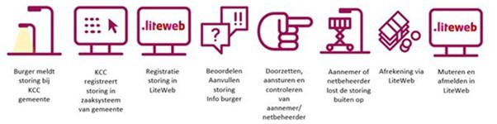
Storingen worden verholpen volgens het onderhoudscontract. Dit betreffen storingen aan het bovengrondse deel van de installatie wat in eigendom en beheer is bij de gemeente. In het geval dat de veiligheid in het geding is of een hinderlijke situatie aanwezig is, wordt direct gereageerd op de melding.
Het onderhoud is uitbesteed aan een onderhoudsaannemer middels een meerjarig onderhoudscontract. Meldingen worden binnen 10 werkdagen opgelost, tenzij het werk meer omhelst dan alleen het vervangen van de lamp of LED-armatuur.
Het net behoort tot het eigendom en verantwoordelijkheid van het netwerkbedrijf Enexis. Storingen aan het ondergrondse kabelnet worden daarom aan dit bedrijf doorgegeven. Reparatie van deze storingen vallen binnen de verantwoordelijkheid van Enexis.
Voor de afgelopen jaren heeft de gemeente het beheer laten uitvoeren door een externe partij. De ervaringen zijn goed en heeft geleid tot meer inzicht en kwaliteit van het de openbare verlichtingsinstallatie. De kosten hiervoor zijn vergelijkbaar met eigen beheer. In een markt met personeelsschaarste is dit voor de gemeente Eersel een aantrekkelijke beheeroptie.
Schade en Molest
Het herstel van schade (vandalisme, storm- en/of aanrijdschade) of vernieling aan openbare verlichting wordt middels een onderhoudscontract met een aannemer geregeld. De gemeente heeft een contract met een gespecialiseerd bedrijf (NODR) voor het verhalen van schade bij veroorzaker of Waarborgfonds. De gemeente Eersel heeft gemiddeld 58 schadegevallen per jaar.
Beheerkosten

Beheerkosten | Kosten na 2025
Correctief onderhoud | € 41.500
Incidentele werkopdrachten | € 5.000
Schilderen | € 11.500
Reinigen | € 5.500
Instandhouding/ontwikkeling IV-schap | € 5.000
Inspecties | € 2.500
Stabiliteitsmetingen | € 4.500
Totaal | € 100.500

5.3 Energie- en netwerkkosten
Dit betreft de vaste kosten voor het ondergrondse netwerk en de energie die de openbare verlichtingsinstallatie verbruikt. De energiekosten die hier zijn opgenomen geldt voor de gehele installatie, inclusief energiebelasting en Opslag Duurzame Energie, en wordt afgerekend op basis van verbruik.
Het netwerk is eigendom van het netwerkbedrijf Enexis. Per aansluiting betaalt de gemeente een vaste vergoeding voor instandhouding van het netwerk.
Onderstaand is een berekening gemaakt van de energiekosten in 2024. Wanneer naar de markt wordt gekeken zijn de energietarieven bij verschillende gemeenten fors gestegen en vaak verdrievoudigd. Voor deze berekening is uit gegaan van energietarieven van €0,13073 en €0,17136 voor dal en piek tarieven (respectievelijk).

Energie- en netwerkkosten | Kosten in 2024
Energiekosten | € 96.000
Energiebelasting | € 31.000
Netbeheerkosten | € 50.000
 | € 177.000

5.4 Risicoparagraaf
Uitfasering fluorescentielampen
Vanaf februari 2023 geldt een Europees productieverbod op PL- en TL-lampen, vanwege de aanwezigheid van kwik in dit type lamp. Ook de import van deze lampen is vanaf dat moment verboden. Dit verbod heeft gevolgen voor de beschikbaarheid van PL- en TL-lampen. Voor de korte termijn is er nog een beperkte voorraad lampen beschikbaar bij de onderhoudsaannemer. Op langere termijn zal de beschikbaarheid afnemen.
Uiteindelijk komt er een moment dat defecten aan verlichting met deze lampen niet meer verholpen kan worden. Dit betekent dat armaturen moeten worden vervangen voor een LED-alternatief.
Het areaal van de gemeente Eersel bestaat voor 40% uit dit type verlichting. Versneld overschakelen naar een areaal dat volledig bestaat uit LED is hierdoor raadzaam. Dit zodat de gemeente de bedrijfszekerheid van haar gehele openbare verlichtingsinstallatie kan blijven garanderen.
Materiaal- en energiekosten
Ten tijde van het opstellen van dit beleidsplan zijn de prijzen voor energie en grondstoffen (mede vanwege schaarste op de markt) sterk gestegen. Dit heeft effect op diverse facetten van de exploitatie van Openbare Verlichting:
- De energiekosten zijn in het afgelopen jaar meer dan verdubbeld;
- De tarieven van de onderhoudsaannemer voor inzet van personeel en materieel zijn sterk gestegen;
- De kosten voor aanschaf van materialen stijgen en de beschikbaarheid is fors afgenomen. Met name stalen lichtmasten zijn fors duurder geworden en levertijden lopen op;
- De kosten van netbeheerder Enexis voor het in stand houden van het voedingsnet zijn in 2023 met ongeveer 30% verhoogd ten opzichte van 2022;
- Aanpassing; uitbreiding en herstel van kabelstoringen in het Enexis voedingsnet kent langere doorlooptijden vanwege beperkte beschikbaarheid van koperkabel, gekwalificeerd personeel en specialistisch materieel;
- De energiebelasting voor de komende jaren moet nog worden vastgesteld, echter is de verwachting dat deze zal toenemen.
De gemeente Eersel staat momenteel voor een uitdaging vanwege de steeds toenemende energiekosten en dit heeft grote invloed op het beheer van openbare verlichting. De steeds stijgende kosten leggen een aanzienlijke druk op het budget van de gemeente. Met de beschikbare middelen kan minder uitgevoerd worden. Het beperkte budget en stijgende energiekosten bemoeilijkt het evenwicht tussen het waarborgen van de kwaliteit van de openbare verlichtingsinstallatie en het beperkten van financiële implicaties voor de gemeente. Hetgeen dagelijks merkbaar is.
Zo zijn bijvoorbeeld doorlooptijden voor herstel van (met name) schade is momenteel langer dan in het onderhoudscontract is vastgelegd. Hierdoor kunnen vervangingsopgaven vertraging oplopen. Het realiseren van uitbreidingen van openbare verlichting bij (her-) inrichting van de openbare ruimte kost meer tijd en vergt continu afstemming en bijstelling van planningen.
De invloed van de gemeente, maar ook van haar onderhoudsaannemer en netbeheerder op deze gevolgen is zeer beperkt. De gemeente zoekt samen met haar onderhoudsaannemer en netbeheerders steeds naar passende en realistische oplossingen.
5.5 Scenario’s
Voor het opstellen van een meerjarenplanning zijn verschillende scenario’s beoordeeld op wenselijkheid. Binnen deze analyse is gekeken naar de mogelijkheden om (1) retro-fit oplossingen toe te passen bij conventionele armaturen, (2) conventionele armaturen om te bouwen met retrofit oplossingen en (3) alle conventionele armaturen uiterlijk in 2028 te hebben vervangen voor een LED-armatuur. Na het maken van deze analyse is gekozen voor het derde scenario.
De vervangingen van deze armaturen zal per wijk plaats vinden. Hierbij wordt rekening gehouden met het starten bij de wijken met het laagste aandeel aan LED-armaturen en waarvan de levensduur van de armaturen het kortst is (zie bijlage 2).
Lichtmasten worden vervangen op basis van structurele stabiliteitsmetingen. Wanneer lichtmasten de technische levensduur van 40 jaar hebben bereikt worden deze op stabiliteit beproefd. Hierbij wordt uitgegaan van een uitvalspercentage van 10%.
Bij het vervangen van conventionele verlichting per wijk wordt er ook gekeken naar welk type lamp prioriteit heeft bij de vervanging. Hierbij wordt rekening gehouden met de besparing die bereikt wordt en het productieverbod op lagedruk fluorescentielampen. Hieruit zijn twee meerjarenplanningen opgesteld.
Bij het opstellen van het vervangingsplan zal in beide scenario’s rekening gehouden worden met de aanwezige LED-armaturen in de wijk waar de armaturen vervangen worden. Om het straatbeeld zo veel mogelijk gelijk te houden zullen oude LED-armaturen worden vervangen voor nieuwe LED-armaturen. De overgebleven armaturen worden hierop volgend zo veel mogelijk gebundeld op armatuurtype en gebruikt in andere kernen of wijken. Hiermee wordt zowel het straatbeeld uniform gehouden en wordt het vroegtijdig vervangen van bruikbare LED-armaturen tegen gegaan.
Prioriteit aan PL- en TL-armaturen
In dit scenario worden in 2025 alle PL of TL armaturen vervangen voor een duurzame LED-variant. In de jaren 2026 tot en met 2028 worden de overige conventionele verlichting (hoge vermogens) vervangen. Voor het eerste jaar betekent dit een relatief grote investering van € 815.000. In de jaren hierna dient er € 98.000 per jaar geïnvesteerd te worden om het restant om te bouwen naar LED.
De aanleiding van dit scenario is de het productieverbod op de PL- en TL-verlichting. Dit betekent dat bij storing de lamp in deze armaturen op termijn niet meer leverbaar zijn. Door te starten met deze armaturen kan de bedrijfszekerheid van de openbare verlichtingsinstallatie van de gemeente Eersel in stand worden gehouden.
Doordat LED-verlichting minder energie verbruik en minder storingsgevoelig is, worden de exploitatiekosten structureel verminderd. Op dit moment worden de jaarlijkse exploitatiekosten voor de gemeente Eersel berekend op € 277.500. Wanneer het laatste conventionele armatuur wordt vervangen worden de exploitatiekosten geschat op gemiddeld € 244.000 per jaar. Dit is een kostenbesparing van 12%. Het grootste gedeelte hiervan is de daling in energiekosten, die met bijna 30% afnemen.
Door de grootschalige toepassing van dimbare LED verlichting reduceert de gemeente Eersel haar verbruik met 30% ten opzichte van de huidige situatie. Wanneer dit wordt vergeleken met het verbruik van 2013 bespaart de gemeente 56%.
Wanneer masten de vervangingstermijn hebben verstreken worden deze getoetst op stabiliteit. De verwachting is dat hiervan 10% wordt afgekeurd. Voor de overige masten wordt een garantie afgegeven dat deze verantwoord in stand gehouden kan worden.

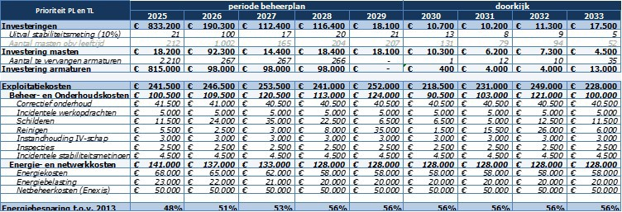
Prioriteit aan hoge vermogens
In dit scenario worden in 2025 alle 812 lampen met een hoog vermogen vervangen. In de jaren 2025 tot en met 2028 worden de overige conventionele armaturen (PL en TL) vervangen. Voor het eerste jaar betekent dit een bovengemiddelde investering van € 299.000. In de jaren hierna dient er € 270.000 per jaar geïnvesteerd te worden om het restant om te bouwen naar LED.
De aanleiding van dit scenario is dat met het eerst vervangen van de armaturen die relatief het meest verbruiken snel een verduurzamingsslag gemaakt kan worden door het energieverbruik van de installatie terug te dringen.
Doordat LED-verlichting minder energie verbruik en minder storingsgevoelig is, worden de exploitatiekosten structureel verminderd. Op dit moment worden de jaarlijkse exploitatiekosten voor de gemeente Eersel berekend op € 277.500. Wanneer het laatste conventionele armatuur wordt vervangen worden de exploitatiekosten geschat op gemiddeld € 244.000 per jaar. Dit is een kostenbesparing van 12%. Het grootste gedeelte hiervan is de daling in energiekosten, die met bijna 30% afnemen.
Door de grootschalige toepassing van dimbare LED verlichting reduceert de gemeente Eersel haar verbruik met 30% ten opzichte van de huidige situatie. Wanneer dit wordt vergeleken met het verbruik van 2013 bespaart de gemeente 56%.
Wanneer masten de vervangingstermijn hebben verstreken worden deze getoetst op stabiliteit. De verwachting is dat hiervan 10% wordt afgekeurd. Voor de overige masten wordt een garantie afgegeven dat deze verantwoord in stand gehouden kan worden.

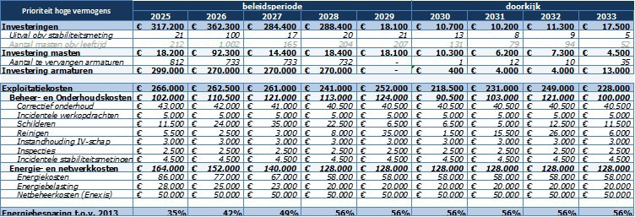
Vervanging in gelijke aantallen
In de jaren 2025 tot en met 2028 worden alle conventionele armaturen in gelijke aantallen per jaar vervangen. Jaarlijks worden 753 armaturen vervangen, wat neer komt op een jaarlijkse investering van € 277.000.
Doordat LED-verlichting minder energie verbruik en minder storingsgevoelig is, worden de exploitatiekosten structureel verminderd. Op dit moment worden de jaarlijkse exploitatiekosten voor de gemeente Eersel berekend op € 277.500. Wanneer het laatste conventionele armatuur wordt vervangen worden de exploitatiekosten geschat op gemiddeld € 244.000 per jaar. Dit is een kostenbesparing van 12%. Het grootste gedeelte hiervan is de daling in energiekosten, die met bijna 30% afnemen.
Door de grootschalige toepassing van dimbare LED verlichting reduceert de gemeente Eersel haar verbruik met 30% ten opzichte van de huidige situatie. Wanneer dit wordt vergeleken met het verbruik van 2013 bespaart de gemeente 56%.
Wanneer masten de vervangingstermijn hebben verstreken worden deze getoetst op stabiliteit. De verwachting is dat hiervan 10% wordt afgekeurd. Voor de overige masten wordt een garantie afgegeven dat deze verantwoord in stand gehouden kan worden.

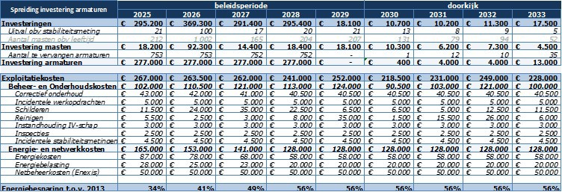
Intrekking oude beleidsregel
De beleidsregel Beleidsplan openbare verlichting 2014-2024 gemeente Eersel wordt ingetrokken.
Inwerkingtreding en citeertitel
Deze beleidsregel treedt in werking op de dag na de bekendmaking en werkt terug tot en met 28 februari 2025.
Deze beleidsregel wordt aangehaald als: Beleidsplan Openbare Verlichting 2025-2029 gemeente Eersel.

Aldus besloten in de openbare vergadering van 25 februari 2025;
de raad van de gemeente Eersel,
de griffier, J.W.G. van Bree
de voorzitter, drs. W.A.C.M. Wouters

Bijlage 1 tot en met 5
Bijlage 1: Inzicht op wijkniveau
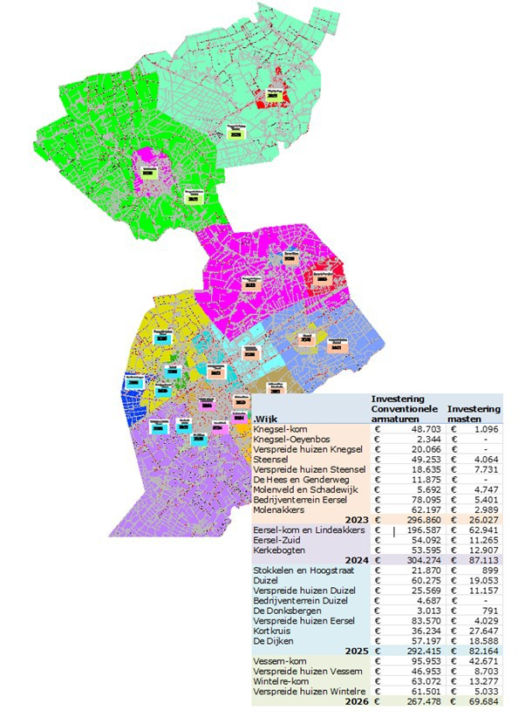
Bijlage 2: Vervangingsplan per wijk
Vervangingsplan per wijk
Op basis van het areaal en de vervangingsambities van de gemeente Eersel is het volgende vervangingsplan opgesteld. In onderstaand overzicht is te zien uit hoeveel masten en armaturen het areaal per wijk bestaat. Ook is te zien welk deel van de wijk inmiddels voorzien is van LED-armaturen. De wijkindeling is op basis van de Wijk- en buurtkaart 2022 van het CBS.

Wijk | Aantal masten | Aantal armaturen | LED per wijk
Knegsel-kom | 216 | 225 | 40%
Knegsel-Oeyenbos | 24 | 24 | 71%
Verspreide huizen Knegsel | 97 | 100 | 47%
Steensel | 259 | 260 | 46%
Verspreide huizen Steensel | 96 | 97 | 46%
De Hees en Genderweg | 62 | 62 | 47%
Molenveld en Schadewijk | 47 | 47 | 66%
Bedrijventerrein Eersel | 313 | 323 | 36%
Molenakkers | 297 | 315 | 55%
Eersel-kom en Lindeakkers | 885 | 897 | 46%
Eersel-Zuid | 271 | 272 | 51%
Kerkebogten | 248 | 252 | 45%
Stokkelen en Hoogstraat | 102 | 102 | 38%
Duizel | 361 | 364 | 55%
Verspreide huizen Duizel | 121 | 123 | 47%
Bedrijventerrein Duizel | 22 | 22 | 36%
De Donksbergen | 28 | 30 | 70%
Verspreide huizen Eersel | 212 | 220 | 14%
Kortkruis | 220 | 223 | 56%
De Dijken | 280 | 285 | 51%
Vessem-kom | 469 | 481 | 46%
Verspreide huizen Vessem | 200 | 201 | 37%
Wintelre-kom | 324 | 326 | 44%
Verspreide huizen Wintelre | 250 | 254 | 41%
Eindtotaal | =SUM(ABOVE) 5404 | =SUM(ABOVE) 5505 | 45%

Onderstaand overzicht geeft weer wanneer de conventionele verlichting het vervangingsjaar bereikt. Het hoogste percentage (per wijk) is rood gearceerd.
Het vervangingsjaar van het armatuur is:
- bij het bereiken van de servicelevensduur van de lamp;
- of eerder indien het armatuur de leeftijd van 25 jaar bereikt.
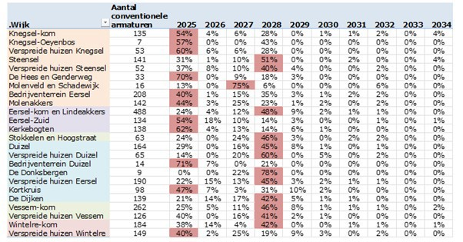
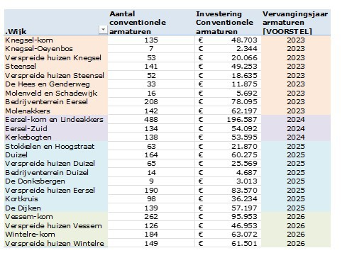
Bijlage 3: Wet- en Regelgeving
Wettelijke kaders
De openbare verlichting moet voldoen aan de wettelijke kaders die daarvoor zijn gesteld. Relevant zijn de Elektriciteitswet, de wet natuurbescherming, de Arbeidsomstandighedenwet (installatie-verantwoordelijkheid), Wet Informatie-uitwisseling Boven en Ondergrondse netten + Netwerken (WIBON), regelgeving met betrekking tot werken in vervuilde grond (CROW 400) en Europese regelgeving aangaande te gebruiken producten.
Aanvullend op de wettelijke kaders zijn er nog richtlijnen en aanbevelingen die het merendeel van de gemeenten als uitgangspunt voor hun openbare verlichtingsbeleid en beheer hanteren, zoals de Nederlandse praktijk richtlijn voor de kwaliteitscriteria openbare verlichting (NPR 13201) en de richtlijn Lichthinder van de NSvV (beiden hierna te noemen Richtlijnen), en het PolitieKeurmerk (PKVW).
Aansprakelijkheid
De gemeente is als eigenaar verantwoordelijk voor de verlichting van de openbare ruimte die in eigendom of in beheer zijn van de gemeente. De gemeente kan in het kader van het Burgerlijk Wetboek aansprakelijk gesteld worden voor het niet naar behoren functioneren van de openbare verlichting. Hoewel het wettelijk niet is vastgelegd dat een weg of openbare ruimte verlicht moet worden, kan het ontbreken van verlichting of onjuiste verlichting wel worden aangemerkt als het plegen van een onrechtmatige daad, waaruit schadeplichtigheid kan ontstaan.
Het areaal in Eersel is relatief jong en goed onderhouden, waardoor de risico’s beperkt zijn. Het risico neemt toe als materialen verouderen en niet tijdig worden vervangen. In de onderstaande tabel is weergegeven op welke wijze de gemeente dit risico heeft beperkt en daarmee tevens haar aansprakelijk heeft beperkt:

Aansprakelijkheid kan beperkt worden door: | De gemeente heeft dit als volgt geregeld:
Het periodiek en systematisch uitvoeren van inspecties en onderhoud. | Het onderhoud van de openbare verlichting wordt verzorgd door de onderhoudsaannemer. De gemeente of haar beheerpartner controleert de werkzaamheden en voert inspecties uit.
Een systeem van planmatig beheer (meerjaren vervangings-plan, beleidsplan). | De gemeente heeft in de afgelopen jaren een vervangings-plan uitgevoerd, en stelt op in dit beleidsplan een meerjaren vervangingsplan op.
Een goed werkend klachtensysteem | Meldingen van burgers worden telefonisch of via de website aangenomen. Deze meldingen worden geregistreerd in het beheersysteem waarna de onderhoudsaannemer de storing verder afhandelt.
Snel handelen bij het verhelpen van schades en storingen. | In het onderhoudsbestek zijn termijnen opgenomen waarbinnen storingen door de aannemer moeten worden opgelost. De gemeente en haar beheerpartner sturen actief op oplostermijnen, bij overschrijding kunnen kortingen opgelegd worden.

Keuze 2014: de gemeente contracteert middels een aanbesteding een aannemer die het onderhoud verzorgt aan de installatie van de gemeente. Nakoming van overeengekomen oplostermijnen wordt actief gemonitord door de gemeente en haar beheerpartner.

Elektriciteitswet
Netbeheerders onderhouden het netwerk van kabels, ze transporteren elektriciteit en ze lossen storingen op. Hoe de netbeheerders dat moeten doen staat in zogeheten codes. Codes zijn uitwerkingen van de Elektriciteitswet en bevatten allerlei regels over hoe de netbeheerders zich moeten gedragen. Er staat ook in welke verantwoordelijkheid klanten van netbeheerders hebben. De procedure voor de totstandkoming van wijzigingen van de codes staat in de artikelen 31-39 van de Elektriciteitswet 1998.
Wet natuurbescherming
Per 1 januari 2017 heeft de Wet natuurbescherming de Flora- en Faunawet, de Boswet en de Natuurbeschermingswet 1998 vervangen. De uitvoering van deze nieuwe wet komt grotendeels in handen van de provincies. Deze wet beschermt de leefgebieden van diverse dieren- en plantensoorten. Als de verlichting de natuur verstoord kan er besloten worden verlichting aan te passen of te verwijderen. Wanneer het plaatsen van de openbare verlichting mogelijk strijdig is met de Wet natuurbescherming, kan er gekeken worden naar alternatieven voor de openbare verlichting. Dergelijke situaties doen zich voornamelijk voor in gebieden waar flora en fauna hinder van het licht ondervinden.

Keuze 2014: In de gemeente Eersel komen gebieden voor waar flora en fauna hinder van licht kan ondervinden, waaronder een Natura-2000 gebied. Bij nieuw aan te leggen verlichting zal de gemeente in zulke gebieden de Wet natuurbescherming volgen, en de richtlijn NPR 13201 en de richtlijn Lichthinder meewegen in haar afweging of, en hoe, te verlichten.

De gemeente Eersel gaat in de komende beheerperiode een analyse maken van haar buitengebied. Wanneer in deze gebieden de armaturen worden vervangen voor een LED-variant zal tevens worden beoordeeld of verlichting kan worden verwijderd. Dit voorkomt niet alleen lichthinder voor flora en fauna, maar draagt zorgt ook voor aanvullende energiebesparing.

Arbeidsomstandighedenwet (Arbowet)
De gemeente is verantwoordelijk voor de veiligheid van haar burgers en medewerkers. Voor wat betreft het veilig werken met elektrische installaties is in de Arbowet vastgelegd hoe de veiligheid gewaarborgd moet worden. Onder deze installaties vallen onder meer de openbare verlichting, verkeerregelinstallaties maar ook bijvoorbeeld installaties in tunnels, sluizen, gemalen en rioleringsinstallaties.
Op vrijwel alle installaties in de openbare ruimte zijn de laagspanningsnormen NEN1010 en NEN3140+A1 van kracht, en op sommige installaties de Bedrijfsvoering van elektrische installaties Hoogspanning NEN 3840: nl, NEN-EN-IEC 61936 en NEN-EN 50522.
In de Arbowetgeving is voor elektrotechnische installaties voorgeschreven dat de eigenaar van deze installaties de verantwoordelijkheden die voortvloeien uit aanleg, beheer en onderhoud van deze installaties, moet vastleggen in schriftelijke procedures.
Het is belangrijk om een zogenaamde installatieverantwoordelijke aan te wijzen. Hiermee wordt de verantwoording voor een veilige elektronische bedrijfsvoering bij een (rechts)persoon neergelegd. De aanwijzing dient door de bestuurder te worden gedaan en dient ook te worden geaccepteerd door de installatieverantwoordelijke. De installatieverantwoordelijke kan een persoon zijn uit de eigen organisatie of worden ingeleend. Ook een rechtspersoon kan worden aangewezen als installatieverantwoordelijke.
Indien er binnen de gemeente geen installatieverantwoordelijke expliciet is aangewezen en vastgelegd, dan valt die taak automatisch toe aan de hoogste functionaris. Voor gemeenten is dat de gemeentesecretaris. Hij of zij is persoonlijk aansprakelijk indien de installatie resulteert in een onveilige situatie op straat of als werkzaamheden onveilig worden uitgevoerd.
De gemeente dient installatieverantwoordelijkheid op de juiste wijze te organiseren. Zij kan dit doen door:
- Een inventarisatie uit te voeren;
- Procedure handboek en veiligheidsmaatregelen vast te leggen;
- Instructies te verzorgen en te controleren op naleving;
- Een onderhoudssysteem op te zetten;
- Inspecties uit te voeren en rapportages te verzorgen.
De gemeente Eersel heeft deze zaken op dit moment nog niet georganiseerd.
WIBON
De Wet informatie-uitwisseling ondergrondse netten (WION), ook wel grondroerdersregeling genoemd, is een Nederlandse wet die op 1 juli 2008 in werking is getreden. Sinds 1 oktober 2008 is het verplicht om bij elke ‘mechanische grondroering’ een graafmelding bij het Kadaster te doen. Vanaf 31-03-2018 de WIBON : Wet Informatie-uitwisseling Boven en Ondergrondse netten + Netwerken.
De wet beoogt gevaar of economische schade door beschadiging van ondergrondse kabels of leidingen (water-, elektriciteit- en gasleidingen, telefoonlijnen en olie- en gasleidingen) te voorkomen. Jaarlijks vinden in Nederland ongeveer 35.000 incidenten plaats waarbij kabels of leidingen beschadigd raken bij mechanische graafwerkzaamheden. De wet vervangt ook de (vrijblijvende) zelfregulering zoals die bestond in de vorm van het Kabels en Leidingen Informatie Centrum (KLIC). Dit is in 2008 opgegaan in het Kadaster.
De wet verplicht gravers tot het melden van elke ‘mechanische grondroering’, zoals graven, heien, intrillen, baggeren en het leggen van leidingen. Kabel- en leidingbeheerders moeten al hun (ondergrondse) kabels en leidingen binnen vastgestelde nauwkeurigheid digitaal beschikbaar hebben en melden bij het kadaster. De uitwisseling van die digitale informatie verloopt conform het verplichte Informatiemodel Kabels en Leidingen (IMKL).
De gravende partij, in de wet grondroerder genoemd, is verplicht om minstens 3 dagen voorafgaand aan de werkzaamheden, maar maximaal 20 dagen van tevoren, een melding te doen. Daarnaast moet de grondroerder voorzichtig te werk gaan, hij is verplicht om de tekeningen van de kabels en leidingen op locatie beschikbaar te hebben.
CROW 400
Vanaf 1 januari 2018 heeft er een overgang plaatsgevonden van de CROW132 naar de CROW400, dit betreft een aanpassing in de regelgeving met betrekking tot werken in vervuilde grond. De opdrachtgever heeft een ongewijzigde verplichting om bij opdrachtverstrekking te kunnen verklaren dat de grond waarin gewerkt wordt “schoon” is of anderzijds aan te leveren wat de vervuilingsklasse is en dit te onderbouwen in een actueel rap-
port. Alle informatie met betrekking tot de overgang naar de CROW400 is terug te vinden op de website van de CROW: www.crow.nl.
Europese regelgeving
Waar materialen aan moeten voldoen is beschreven in de Europese Regelgeving. Bepaalde producten mogen in Europa alleen op de markt worden gebracht als zij voorzien zijn van een CE-markering. Op het gebied van openbare verlichting dienen alle materialen te zijn voorzien van het CE-merkteken. De gemeente schaft alleen producten aan die voorzien zijn van het CE keurmerk.
Vanuit Europese regelgeving is een afvalstoffenlijst opgesteld. Gasontladingslampen staan op deze lijst en behoren tot chemisch afval, dat via erkende verwerkingsbedrijven verwerkt moet worden.
Het verantwoord verwerken van vrijgekomen gasontladingslampen , door de onderhoudsaannemer, is geregeld in het onderhoudsbestek.
Richtlijnen
Richtlijn openbare verlichting
Naast de wettelijke kaders zijn er ook richtlijnen en aanbevelingen die als uitgangspunten voor het openbare verlichtingsbeleid en -beheer dienen. In het bijzonder de richtlijnen die de Nederlandse Stichting Voor Verlichtingskunde (NSVV) uitvaardigt. De NSVV heeft in samenwerking met NEN de praktijkrichtlijn ‘Kwaliteitscriteria Openbare Verlichting’, NPR 13201:2017 opgesteld (hierna te noemen NPR). Deze NPR vervangt de Richtlijn Openbare Verlichting (ROVL) uit 2011. De richtlijn is gebaseerd op Europese normen (2015) en aangevuld met ervaringen uit de ROVL-2011.
In de NPR is het standaard verlichten van een situatie als uitgangspunt verlaten. Er is ook aandacht voor donker-gebieden. Ook de huidige techniek stelt ons in staat om meer maatwerk te leveren. Er is ruimte voor alternatieven in de toepassing van verlichting. Zo kan in een bepaalde wegsituatie in plaats van (oriëntatie)verlichting ook worden gekozen voor actieve markering.
Met de nieuwe NPR zijn er voor beheerders praktische handvatten beschikbaar om beheerkeuzes in relatie tot diverse kwaliteitsaspecten en energiebesparing te kunnen maken voor verlichting in de openbare ruimte. De richtlijn wordt in veel gemeenten als leidraad voor de openbare verlichting gehanteerd.

Keuze 2014: De gemeente Eersel conformeert zich aan de NPR. De gemeente streeft de minimale uitkomsten uit de NPR na. Bij groot onderhoud en wijziging van de inrichting van de straat (nieuwbouw en reconstructies) zal het nieuwe ontwerp voldoen aan de richtlijn.

PolitieKeurmerk Veilig Wonen (PKVW)
In 1999 is het Politie Keurmerk Veilig Wonen (PKVW) als landelijke richtlijn geïntroduceerd. Dit keurmerk is een veiligheidskeurmerk dat kan worden afgegeven wanneer een ruimte of gebied voldoet aan alle vastgestelde voorwaarden voor sociale veiligheid. Dit varieert van sloten in de woning tot fysieke inrichting, zoals o.a. het groen van de openbare ruimte.
In 2005 is het beheer van het PKVW overgegaan van de politie naar het Centrum voor Criminaliteitspreventie en Veiligheid (CVV). Het PolitieKeurmerk kent 4 certificaten in de nieuwbouwsector: Certificaat Veilige Woning , Certificaat Veilig Complex, Certificaat Veilige Omgeving, en samen kan dit leiden tot het certificaat Veilige Wijk.
Het certificaat Veilige Omgeving heeft onder andere betrekking op openbare verlichting. Het certificaat wordt uitgereikt aan een gemeente, nadat een inspectie op de eisen m.b.t. openbare verlichting met positief resultaat is uitgevoerd. Toetsing vindt plaats a.d.h.v. lichtberekeningen en stedenbouwkundige tekeningen.
Met de uitgave van een nieuwe handleiding 2020 Veilige Omgeving, conformeert het PKVW zich aan de richtlijnen van de NPR 13201, en heeft betrekking op (o.a. de lichtkwaliteit) van Openbare Verlichting, Parkeren in de open lucht nabij woningen, Binnenterreinen, Routes langzaam verkeer, Achterpaden verkaveling en Onderdoorgangen.

Keuze 2014: De gemeente kiest er niet voor nieuwe verlichtingsplannen te laten voldoen aan het PKVW. De gemeente heeft het standpunt ingenomen om de nieuwe verlichtingsplannen te laten voldoen aan het gestelde in de NPR. De gemeente kiest ervoor dat achterpaden in eigendom van de gemeente niet standaard worden verlicht. Het verlichten van achterpaden die niet gemeentelijk eigendom zijn wordt aan de bewoner of ontwikkelaar overgelaten.

Bijlage 4: Innovaties
De mast staat er toch, wat kan er nog meer aan?
Slimme verlichting (smart lighting )
Vanaf de introductie van led armaturen in 2008 heeft het gebruik van led een vlucht genomen. In minder dan 10 jaar tijd is de gehele openbare verlichtingsvervangingsmarkt overgegaan van conventionele verlichting naar led verlichting. Achtergrond hiervan zijn de duidelijke voordelen van ledverlichting. Deze voordelen zijn met name de lagere exploitatiekosten. Het op afstand aansturen van verlichting via het internet kent ongeveer eenzelfde ontstaansmoment. De overgang naar deze slimme verlichting heeft een veel minder snelle ontwikkeling doorgemaakt.
Voordelen slimme verlichting
Nieuwe technologie verandert het beheer van de openbare verlichtingsinstallatie. Door connectiviteit via het internet is het mogelijk op afstand openbare verlichting te besturen. Dit maakt het mogelijk om vanachter een computer te communiceren met het lichtpunt.
Met behulp van deze technologie kan:
- Online het verlichtingsniveau worden gedimd, eventueel dynamisch via sensoren;
- Het energieverbruik per lichtmast exact worden vastgesteld;
- Storingen automatisch worden gesignaleerd.
Met behulp van dergelijke systemen kan het energieverbruik verder naar beneden worden gebracht. Doordat storingen online kunnen worden waargenomen, zijn aan/uit controles (schouw) niet meer nodig en kunnen storingen snel worden verholpen. Gevolg is dat een groter deel van de installatie - dan nu het geval is - ook daadwerkelijk doet waarvoor zij is neergezet.
In onderstaande tabel zijn de voordelen uitgewerkt. Deze voordelen zijn geclusterd in vijf categorieën, omdat sommige voordelen in elkaars verlengde liggen. Tevens is per voordeel aangegeven of het voordeel een kostenbesparing oplevert (Euro), of dat de toepassing leidt tot meer duurzaamheid, veiligheid of comfort. Waarbij comfort betrekking heeft op de eindgebruiker, maar ook op comfort of gemak van de gemeente of de beheerder zelf.
Opvallend is dat sommige voordelen zeer concreet zijn en direct worden gerealiseerd. Denk aan ”Alle kapotte verlichting sneller bekend” en dat sommige van de genoemde voordelen meer een opmaat zij tot mogelijkheden in de toekomst. Denk aan “Mogelijkheid om storingen te gaan voorspellen”.
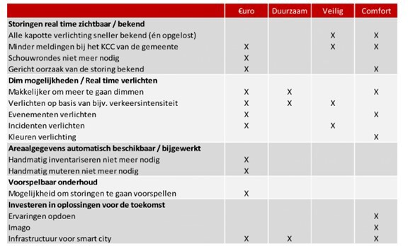
Nadelen slimme verlichting
Naast de voordelen zijn ook de nadelen in beeld gebracht. Ook deze zijn in onderstaande tabel geclusterd in categorieën:
Investering en opbrengsten
Aan de hand van de analyse van de voor- en aandelen moet worden gekeken naar de investeringen en de opbrengsten. Uit de analyse blijkt dat de hoogte van de investeringen afhankelijk is van de gekozen techniek, de leverancier en de gewenste functionaliteit. Tevens is de hoogte van de kosten afhankelijk van de lokale situatie.
- Storingskosten worden gereduceerd. Het is echter lastig inzichtelijk te maken in hoeverre de reductie wordt veroorzaakt door de nieuwe LED-installatie of de “verslimming” van de installatie.
- Energiekosten worden bespaard door dimmen en bewegingsdetectie. De hoogte van de besparing van energiekosten is afhankelijk van de ingestelde dynamische dimscenario’s en het feit of er voorafgaand al statisch werd gedimd.
- Doordat storingen automatisch worden gemeld, leidt dit tot een reductie van de klachten en meldingen, maar het blijkt lastig te kwantificeren.
- Schouwrondes zijn minder nodig, zeker wanneer een groot deel van het areaal is verslimd, de financiële besparing is afhankelijk van de wijze waarop het schouwen is georganiseerd en de frequentie.
Slimme openbare verlichting biedt verschillende voordelen en een aantal nieuwe nadelen nu en in de toekomst. Het is voor iedere gemeente nader te bepalen welke meerwaarde slimme verlichting biedt voor haar eigen situatie. Het is goed alle mogelijkheden, inclusief voor- en nadelen, te bespreken om op basis van de juiste feiten en argumenten een bewuste keuze te maken voor het wel- of niet toepassen van slimme verlichting.
Via smart lighting naar smart city
Investeringen in de openbare ruimte worden voor langere periodes gedaan. Dit is ook het geval met openbare verlichting. Lichtmasten staan er 40 jaar en armaturen moeten minimaal 25 jaar meegaan. Dit betekent dat beslissingen die nu genomen worden belangrijke consequenties hebben voor de toekomst.
Nieuwe technologie brengt nieuwe mogelijkheden met zich mee, die de functie van de mast nog verder zullen verbreden. Doordat technologie steeds compacter wordt kunnen bestaande functies geïntegreerd worden in het armatuur of de lichtmast. De lichtmast staat er immers toch al. Er hoeft bijvoorbeeld geen aparte mast met camera te worden geplaatst, maar een camera kan nu geïntegreerd worden in het armatuur. Of waar nu een aparte installatie is geplaatst voor verkeerstellingen, kan dit nu geïntegreerd worden in de lichtmast.
Het voordeel hiervan is dat er minder objecten in de openbare ruimte geplaatst kunnen worden. Door deze combinatie van functies gaat de buitenruimte er aantrekkelijker uitzien en nemen de kosten voor het onderhoud af. Door de compactheid van deze technieken kunnen ze breder worden ingezet, maar misschien nog wel meer omdat de kosten hiervan nu lager zijn en waarschijnlijk nog verder zullen dalen.
Het feit dat de verlichting verbonden is met het internet biedt - naast de smart lighting voordelen – bovendien een aantal aanvullende smart city mogelijkheden. Er kan op afstand bijvoorbeeld via sensoren andere informatie verkregen worden of informatie via digitale billboards worden aangedragen.
Innovatieve smart city oplossingen
Op dit moment zijn er verschillende bedrijven bezig om - met innovatieve toepassingen - de buitenruimte beter te maken. Hieronder een greep uit enkele nieuwe toepassingen:
- Laadpaal via de lichtmast: Nederland is koploper in het gebruik van elektrische auto’s. De verwachting is dat het aantal elektrische voertuigen gaat toenemen. Om het laden van deze voertuigen te faciliteren zijn laadpunten nodig. De Rai Vereniging schat in dat er in 2030 1,8 miljoen publieke laadpunten staan (Bron: Rai Vereniging). Het ligt voor de hand om de laadfunctie te gaan combineren met het verlichtingsobject. Enkele producenten hebben deze kans gezien en hebben een laadlichtmast op de markt gebracht.
- Meting van luchtkwaliteit en online doorgave: Met behulp van detectoren kan luchtvervuiling worden gedetecteerd. Door deze technologie kan de gemeente additionele maatregelen nemen, als luchtvervuilingswaardes bepaalde grenswaarden overstijgen. De gemeente kan met deze technologie investeren in de volksgezondheid van haar inwoners. Tevens zijn er nu bedrijven die toepassingen hebben die actief het fijnstof uit de lucht afzuigen.
- Detectie van gebruikers op basis van IP adressen : Technologie maakt het mogelijk om IP adressen van mobiele telefoons waar te nemen. Hierdoor kunnen bijvoorbeeld tellingen worden gedaan (crowd controle) en/of afwijkende IP adressen op opvallende tijdstippen op bepaalde locaties worden gedetecteerd. Deze informatie kan direct worden doorgezet naar de politie, zodat zij gericht kan surveilleren. Dergelijke technieken staan op gespannen voet met privacy. Als deze is geborgd, dan kunnen gemeenten met deze technieken inbraken verminderen en de veiligheid vergroten.
- Geluidsmeting en geluidscamera’s: Met behulp van geluidscamera’s kunnen incidenten in de openbare ruimte worden gedetecteerd. Denk aan opstootjes, glasgerinkel of geweerschoten. Bij dergelijke incidenten kan dan weer direct een signaal naar de politie gaan, die gericht ter plaatse kan gaan. Hiermee kunnen gemeenten de veiligheid vergroten. De gemeenten Eindhoven en Tilburg hebben dergelijke geluidscamera’s inmiddels geplaatst in hun uitgaansgebieden.
- Luchtvochtigheid-, luchttemperatuur- en grondtemperatuurmeting : Als wegbeheerder draagt de gemeente zorg voor een veilige weg. Op het moment dat zij weet waar de ondergrond is bevroren kan zij gericht gaan strooien. Dit bevordert de verkeersveiligheid.
- Parkeerdetectie: In stedelijke gebieden kan het lastig zijn om een parkeerplek te vinden. Dit leidt er toe dat auto’s soms grote afstanden moeten afleggen om een parkeerplek te vinden. Als een automobilist via een app ziet waar een parkeerplek vrij is, kan deze gericht naar deze parkeerplek worden geleid. Hiermee worden onnodige rijbewegingen voorkomen.
- 5G via de lichtmast : 5G wordt waarschijnlijk de nieuwe telecomstandaard en maakt veel sneller mobiel internet mogelijk. Als een aantal hobbels zijn genomen dan zal de uitrol verder plaatsvinden. Kenmerk van het netwerk is dat er meer en kleinere zendmasten nodig zijn om een goed werkend netwerk te krijgen. Wil een gemeente voorkomen dat er allerlei aanvullende objecten geplaatst moeten worden in de buitenruimte, dan kan zij er voor kiezen om dit te combineren met de lichtmast. Het lichtmastareaal is namelijk al wijdverspreid.

De gemeente Eersel ziet mogelijkheden in het toepassen van laadlichtmasten. Deze lichtmasten zouden toegepast worden in wijken waar bewoners hier zelf geen of te weinig ruimte voor hebben. Ook gelooft de gemeente er in dat deze ontwikkelingen helpen om de openbare ruimte efficiënter in te richten en er voor te zorgen dat er niet te veel individuele objecten geplaatst worden in de openbare ruimte. De gemeente Eersel denkt graag mee en waar mogelijk faciliteert zij laadoplossingen voor bewoners.

De slimme lichtmast
Waar de lichtmast de drager van het licht was, zien wij een hele reeks nieuwe technieken en toepassingen ontstaan die de komende jaren het gebruik van de buitenruimte gaan beïnvloeden. Welke toepassingen daadwerkelijk wortelschieten is nog ongewis. Wat wel waarschijnlijk lijkt is dat deze connectiviteit er komt, eenvoudigweg omdat nieuwe technieken de buitenruimte beter gaan maken. De voordelen die het met zich meebrengt zijn divers en onmiskenbaar. Nieuwe toepassingen op basis van online technologie zullen er voor zorgen dat de buitenruimte veiliger, duurzamer en prettiger wordt voor haar gebruikers. Het ligt voor de hand om de lichtmast hiervoor te gaan gebruiken.

De gemeente kiest er niet voor armaturen standaard te voorzien van connectiviteit. Op dit moment zal ‘smartlighting’ mogelijkheden pas toepassen wanneer deze een bewezen meerwaarde hebben in de openbare ruimte. De gemeente en haar adviseur houden de ontwikkelingen wat betreft connectiviteit nauwlettend in de gaten en kan er in de toekomst voor kiezen dit binnen de gemeente breder toe te passen. Op dit moment wil de gemeente op één locatie dynamische verlichting toepassen. Dit betreft het fietspad de Merenweg.
Ook gaat de gemeente op dit moment geen voorbereidingen treffen aan armaturen waar op dit moment hiervan geen voordeel wordt gezien in de openbare ruimte.

Ook kan de gemeente Eersel er voor kiezen, bij grote projecten en vervangingsopgaven, armaturen toekomst-klaar te maken door deze te voorzien van een Zhaga-connector. Dit wordt per situatie en locatie beoordeeld.

Bijlage 5: Functionele omschrijving armaturen


